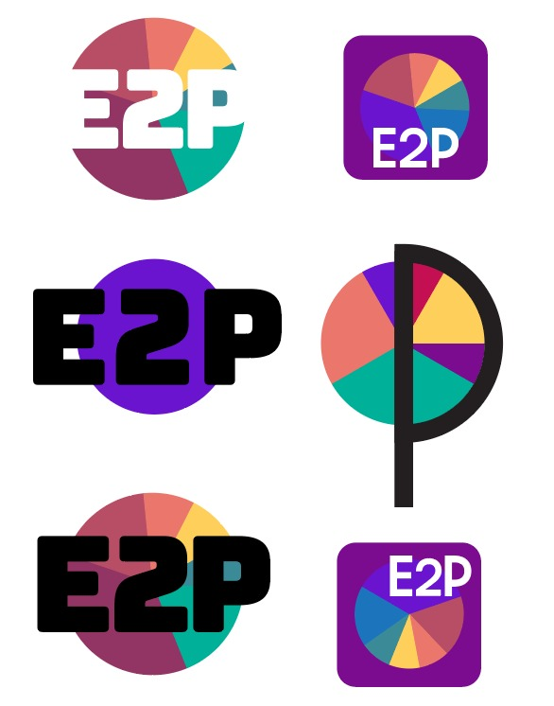

**דפי הסבר ודוגמאות שימוש**

המסמך הבא יתאר את תוכנת E2P ויספק דוגמאות שימוש למשתמש החדש בתוכנה.

**מטרת התוכנה** היא אוטומציה של תהליך ניתוח הנתונים עבור קובץ נתונים תוך שימוש בקובץ קלט מסוג אקסל (Excel) ובו רשומות (ללא הגבלה על גודל הקובץ) שמיועדות לסכימה וניתוח נתונים. ניתן לבחור ממגוון של פעולות מסוגים שונים הכוללים יצירת טבלאות וגרפים סיכומיים של המידע מקובץ הקלט והכנסתן למצגת שמוכנה לתצוגה ברגע שפעילות התוכנה מסתיימת בהתאם לבקשת המשתמש.

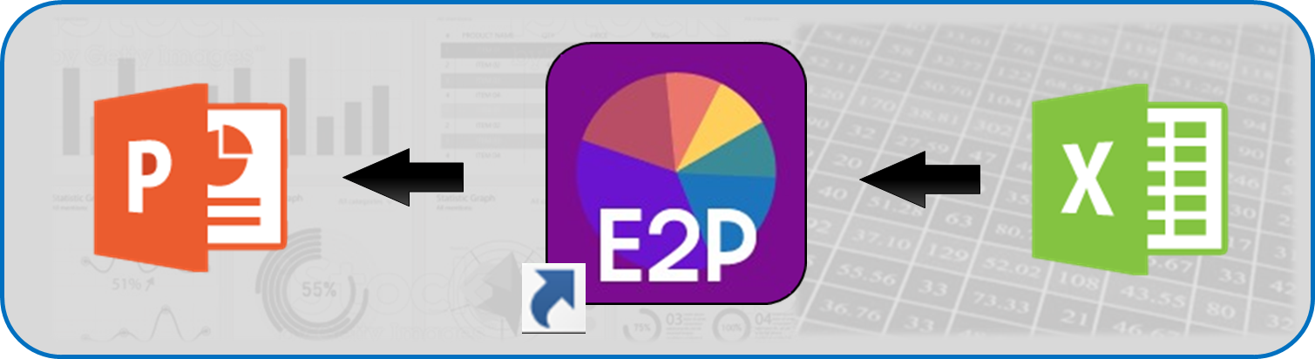

**תוכן עניינים: אנא לחץ על הכותר כדי להגיע אליו**

|  |  |
| --- | --- |
| שימושי התוכנה: אפשרויות שונות לשימוש |  |
| קבצי הקלט שמותאמים לתוכנה- שימוש במחולל הדוח"ות |  |
| דוגמאות שימוש – כל אפשרויות התוכנה |  |
| **ניתוח נתונים סטנדרטי – לפי פורמט שירות התעסוקה הישראלי** |  |
| **ניתוח נתונים אוטומטי – לפי פורמט שנוצר אוטומטית** |  |
| **ניתוח נתונים סטנדרטי של שירות התעסוקה – לפי הכנסת רשימת ת"ז** |  |
| **ניתוח נתונים סטנדרטי של שירות התעסוקה – לכל לשכות מחוז דרום** |  |
| **ניתוח נתונים סטנדרטי של שירות התעסוקה – לכל מחוזות השירות** |  |
| **פיצול ענפים ומקצועות – "הפונקציה של איציק"** |  |
| **הצלבת נתונים** |  |
| **איחוד קבצי אקסל** |  |
| נספח א': התקנה עצמית |  |
| נספח ב': הערות, דרכי פנייה ותקלות |  |

* **שימושי התוכנה: אפשרויות שונות לשימוש**

מטרתה העיקרית של E2P היא ניתוח נתונים, אך היא מרכיבה פונקציות עזר נוספות שמטרתן לחסוך זמן יקר למשתמש בניתוח נתונים. ניתן בהחלט לבצע את פעולות התוכנה ידנית (באמצעות טבלאות Pivot,נוסחאות מקרו וגרפיקה ב-Excel, ותבנית מצגת של שירות התעסוקה).

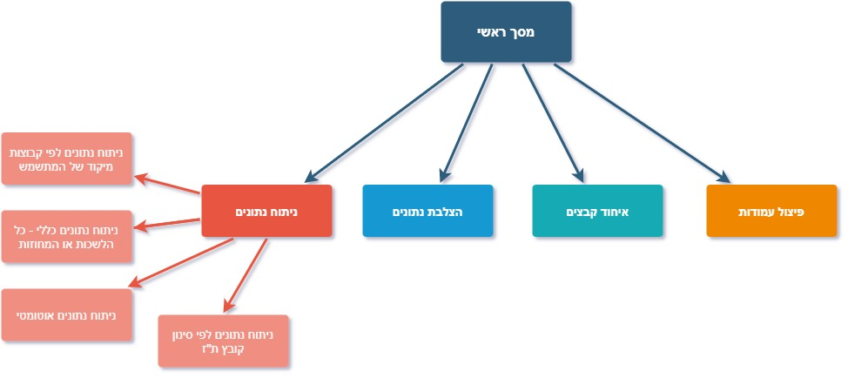

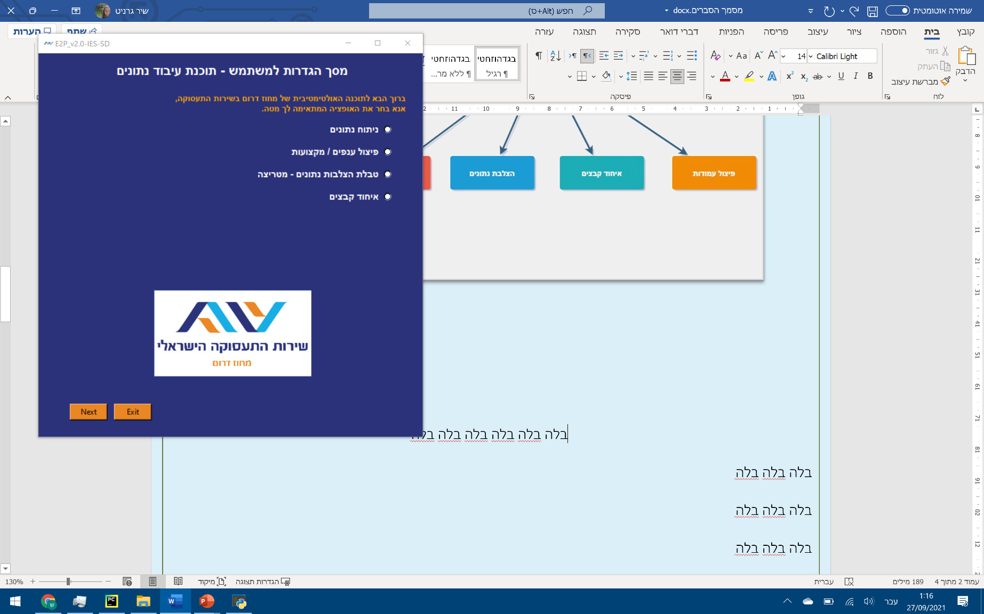לפניכם המסך הראשי של התוכנית, ממנו ניתן להפעיל את כל האפשרויות שהצגנו לעיל. להלן פירוט ארבעת השימושים העיקריים של התוכנה:

**ניתוח נתונים לפי פורמט שירות התעסוקה- עם קבוצות מיקוד לדרישת המשתמש או ללא, ניתוח נתונים לפי פורמט אוטומטי שנוצר ממבנה קובץ הקלט (קובץ האקסל), ניתוח נתונים לפי פורמט שירות התעסוקה עבור כל הלשכות במחוז דרום או עבור כל מחוזות שירות התעסוקה הישראלי. בנוסף ישנה האפשרות לסינון לפי קבוצת מיקוד שמורכבת מרשימת של תעודות זהות בלבד. האופציה השנייה בתוכנה היא פיצול רשומת ענפים/מקצועות. פונקציה זו, מכונה "הפונקציה של איציק", היא פעולה הכוללת פיצול של 2 עמודות ספציפיות בדו"חות מחולל הדו"חות של שירות התעסוקה. על עמודה אחת תפוצל ל-4 על מנת שהמשתמש יוכל להשתמש בעמודות השונות לניתוח נתונים (פירוט נוסף יינתן בדוגמא לשימוש בפונקציה הזו).**

**האופציה השלישית בתוכנה שלנו היא הצלבת נתונים – לפי פורמט ניתוח הנתונים האוטומטי, נצליב בין כל 2 רשומות של נתונים ונייצא טבלת אקסל עם כל הצלבות של כל 2 נתונים. אנא שימו לב שהטבלה גדולה ומומלץ לדעת מראש מה מטרת ההצלבה. האופציה הרביעית והאחרונה בתפריט הראשי שלנו, היא איחוד קבצים. לאחד בחירה של אפשרות זו, יינתן למשתמש אפשרות לבחור כמה קבצים הוא רוצה לאחד, ולאחר מכן להעלות אותם. אופציה זו נועדה על מנת לאחד קבצים שגדולים מידי למחולל הדוחות של שירות התעסוקה לקובץ יחיד גדול, אותו התוכנה שלנו מסוגלת לקלוט כקובץ קלט מסוג אקסל שאותו ננתח עם ניתוח הנתונים הסטנדרטי.**

עבור כל אחת מהאופציות, אם נלחץ עליהם במסך הראשי, יופיע הסבר קצר על שימוש הפונקציה הנבחרת על מנת לעזור למשתמש לנווט בין האפשרויות השונות.

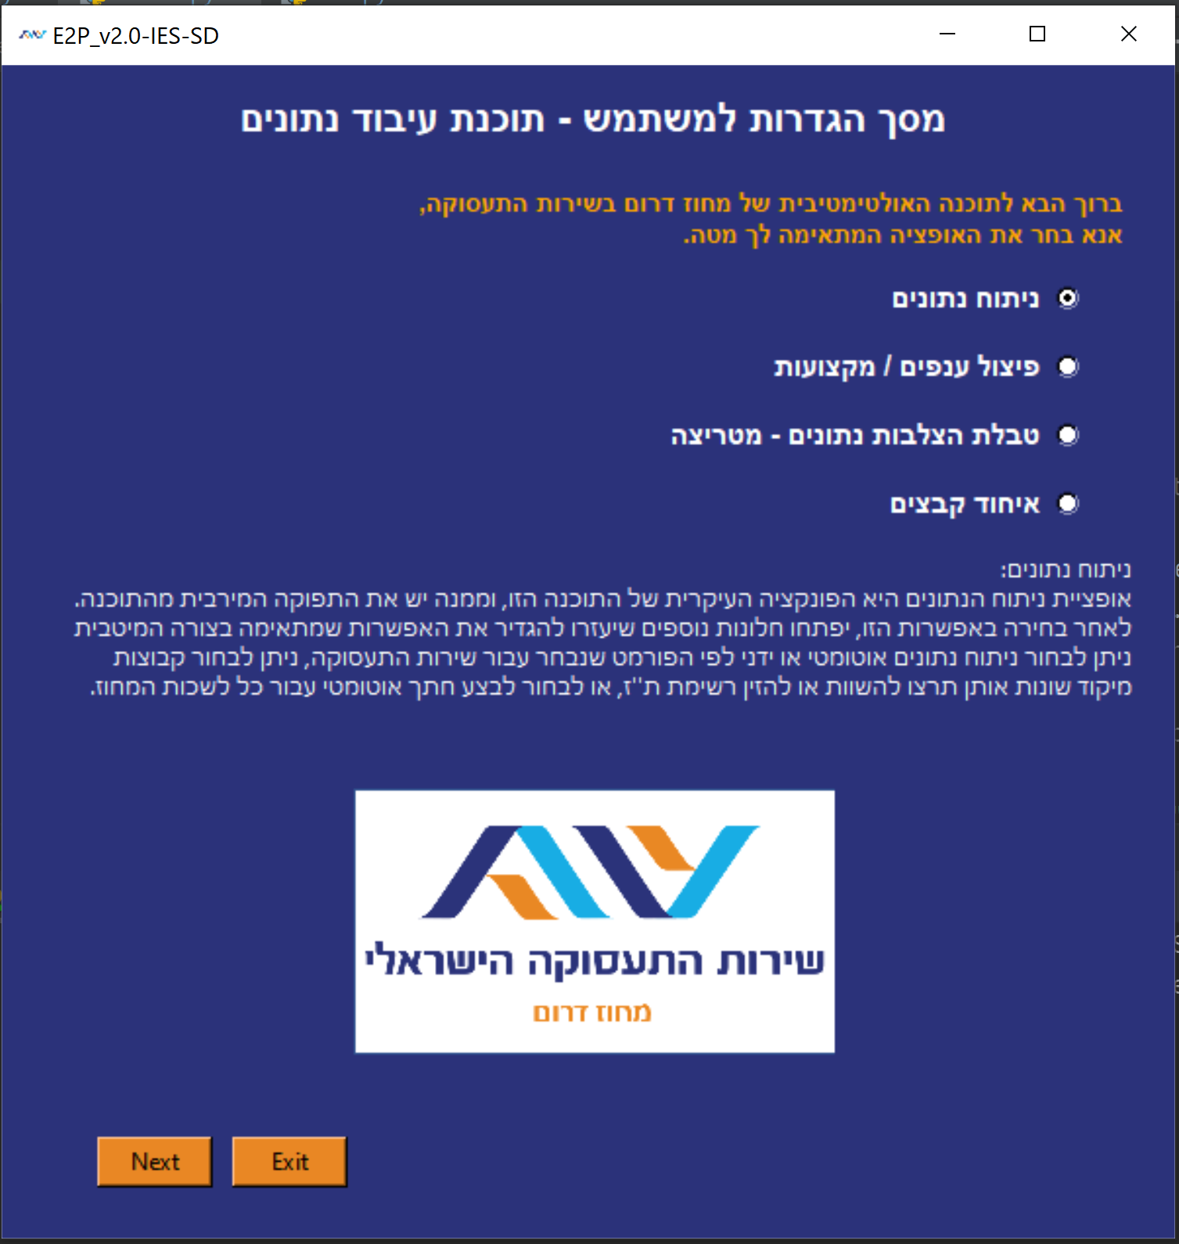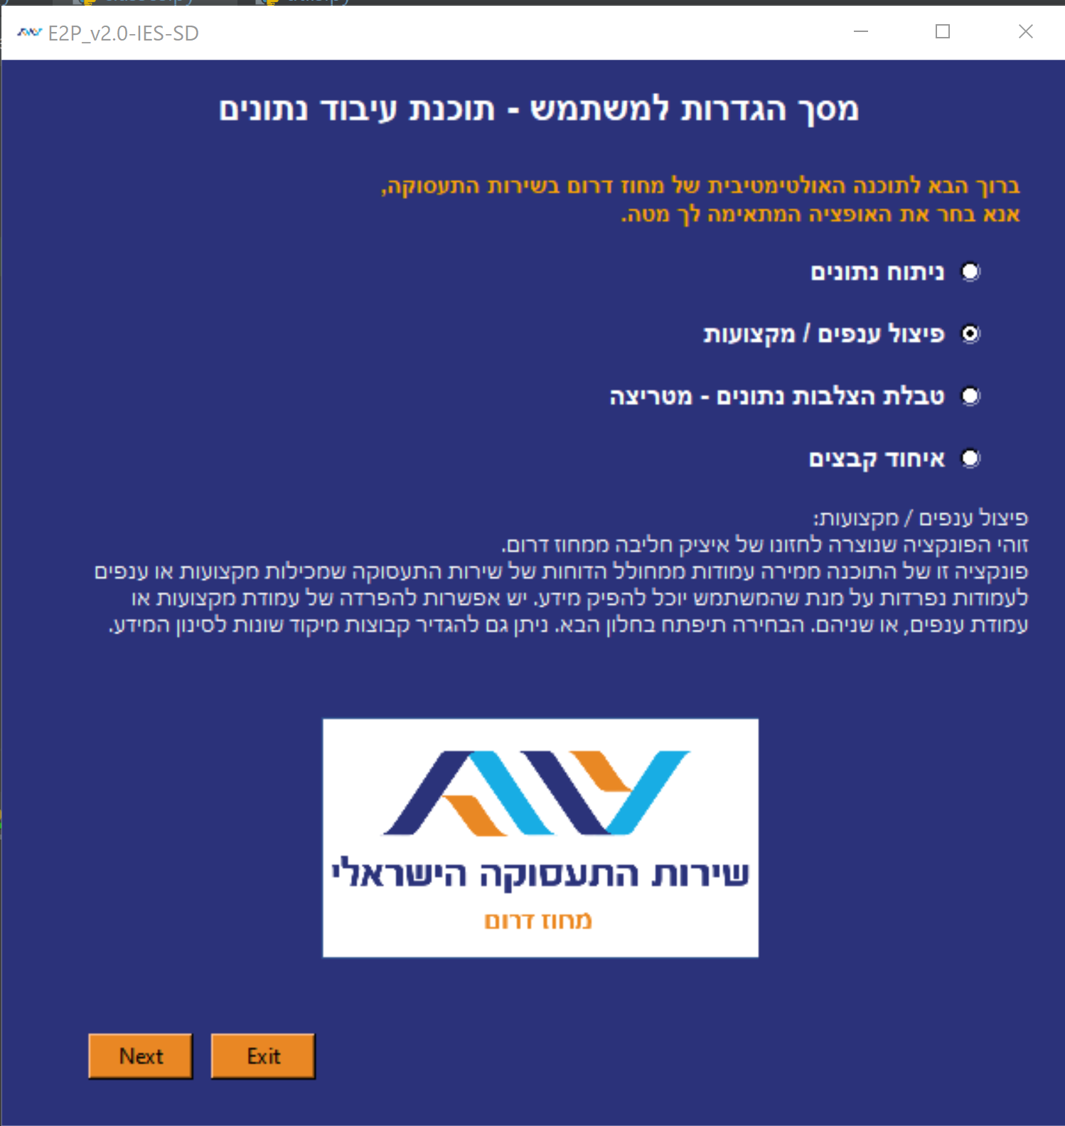

לאחר בחירת האפשרות הראשית, נלחץ על כפתור Next.

מסך התאמות משתמש- העלאת קבצי קלט, בחירת תקיית יעד, בחירת קבוצות מיקוד:

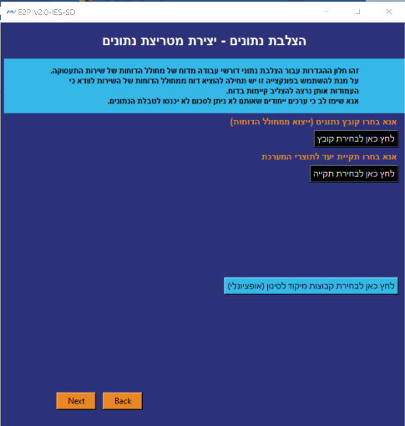לאחר בחירת הפונקציה אותה נרצה להריץ, נקבל מסך שנראה כמו המסך שמימין. בו בד"כ נדרש ל-2 מדדים נוספים לפחות כדי להפעיל את התוכנה. ראשית, נעלה קובץ נתונים (הכפתור השחור הראשון). הפעולה היא יחסית אינטואיטיבית אך *יש* *לשים לב שמעלים קובץ בפורמט הנכון.*

**לקבלת הסבר נוסף על קובץ הקלט לניתוח הנתונים לחץ כאן.**

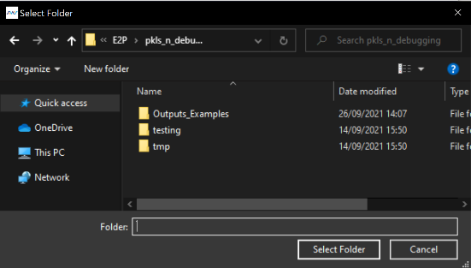לאחר העלאת קובץ הקלט, נדרש לבחור תיקיית יעד. לאחר לחיצה על כפתור "לחץ כאן לבחירת תיקיית יעד" יעלה המסך הבא:



ניתן לבחור תקייה קיימת, וניתן לבחור (מוצבע ע"י חץ אדום) לפתוח תקייה חדשה. מומלץ לפתוח תקייה חדשה ולקרוא לה בשם של הפרויקט הנוכחי עליו המשתמש עובד כרגע. עבור כל אפשרות של התוכנה יתכנו קלטים שונים- קבצי אקסל, מצגת PowerPoint ותיקיות נוספות.



לבסוף, ניתן לבחור בקבוצות מיקוד להשוואת תוצאות, ע"י לחיצה על הכפתור הכחול בחלק התחתון של התפריט מימין. הכפתור מסומן ע"י חץ אדום.

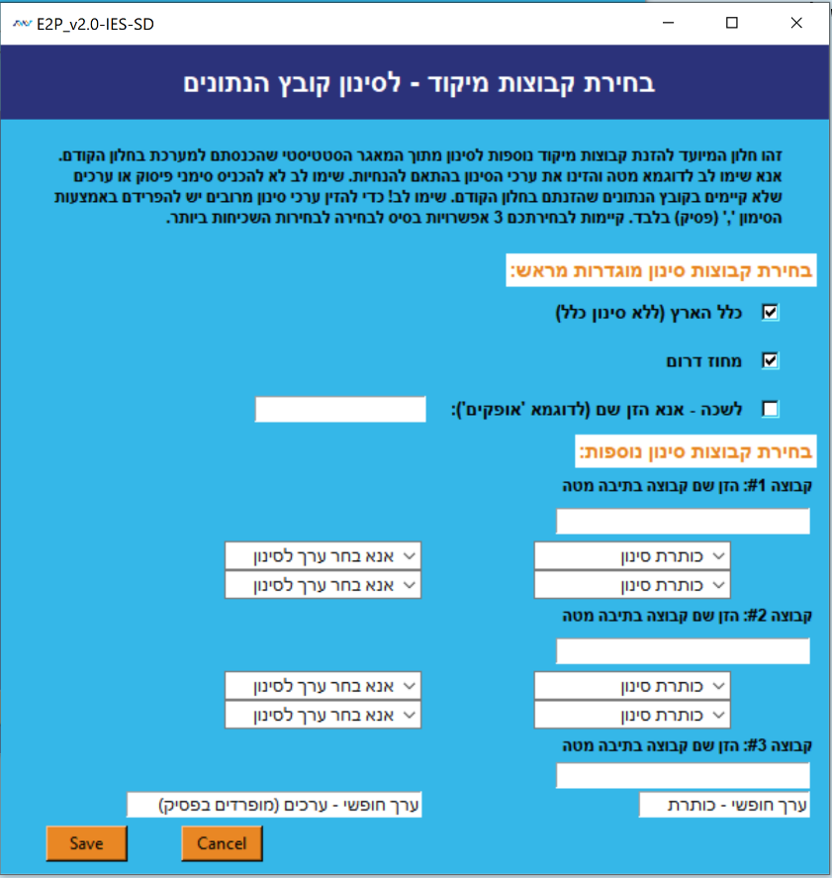לאחר לחיצה על הכפתור, יפתח בנוסף לחלון הקיים, חלון נוסף שמטרתו בחירת קבוצות מיקוד לסינון הנתונים. עבור כל קבוצה כזו שתוזן למערכת, נסנן את קובץ הקלט של המערכת- קובץ האקסל, יתבצע סינון לפי קבוצת המיקוד שנבחרה ולפי קבוצה זו יבצע ניתוח הנתונים – כך נוכל להשוות בין קבוצות המיקוד השונות.

לדוגמא- ניתוח נתונים שכיח הוא ניתוח המשווה בין 3 קבוצות: דו"ע בכלל הארץ, דו"ע במחוז דרום, ודו"ע בלשכה מסוימת, נניח אופקים.

בחלון שנפתח תוכלו לראות כי כבר מסומנות 2 קבוצות באופן אוטומטי, ניתן להוריד את הסימונים. ניתן לבחור עד 6 קבוצות מיקוד סך הכל.

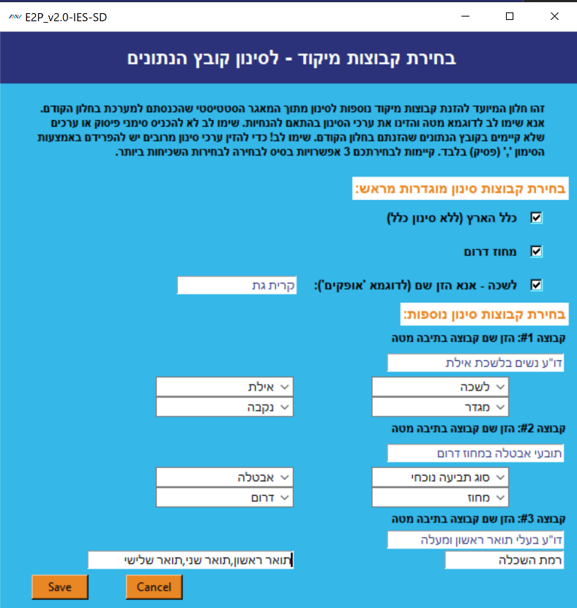מתחת לכותרת (בכתום) השנייה, ניתן לבחור קבוצות מיקוד נוספות לפי ערכים שכיחים בקובץ המקור. יש לבחור שם לקבוצה אחרת המערכת לא תזהה אותה כקבוצה.

בדוגמא מטה תוכלו לראות מילוי לדוגמא של 6 קבוצות מיקוד עבור ניתוח נתונים יחיד.



* 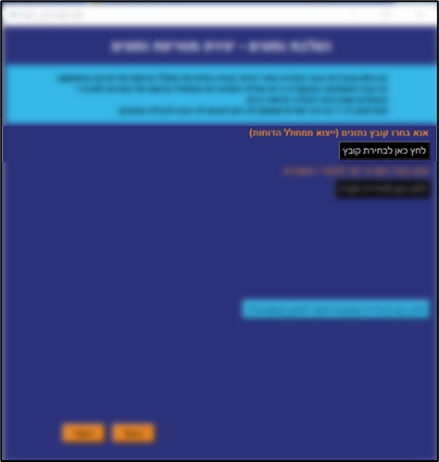**קלט התוכנה- קבצי אקסל עם רשומות מידע לניתוח נתונים**

לאחר לחיצה על כפתור "לחץ כאן לבחירת קובץ" יפתח לנו המסך הבא:

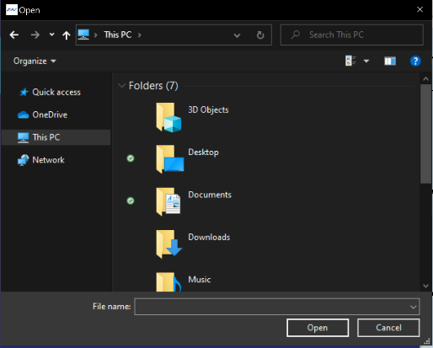

נרצה לבחור קובץ קלט במכיל נתונים ורשומות על דו"ע, או רשומות רבות ממאגר מידע כלשהו. בד"כ נבחר קובץ שיוצא ממחולל הדוחות.

קובץ הקלט – איך נראה קובץ האקסל שמוכנס למערכת?

קובץ האקסל שנכנס למערכת יכול להיות כל קובץ אקסל שמרכז רשומות רבות עם כמה קריטריונים.

על מנת להפיק את הסטנדרט של ניתוח הנתונים לפי פורמט שירות התעסוקה יש להוציא את העמודות הבאות ממחולל הדו"חות:

* סוג תביעה.
* סיבת רישום.
* מגדר.
* גיל.
* מצב משפחתי.
* השכלה.
* כמות ילדים מתחת לגיל 18.
* מקצועות רלוונטיים.
* ענפי מקצועות רלוונטיים.

לדוגמא, כך יראה קובץ אקסל מהמחולל:

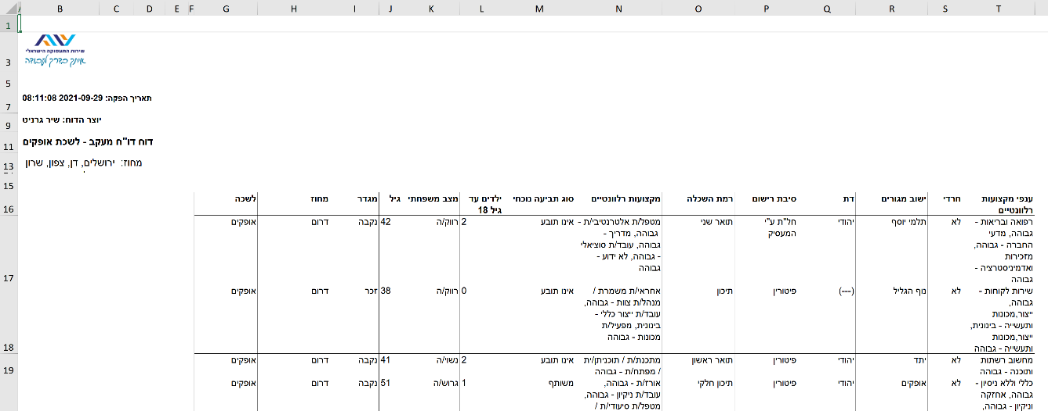

דוגמא כללית של קובץ שנכנס למערכת יכול להיות:

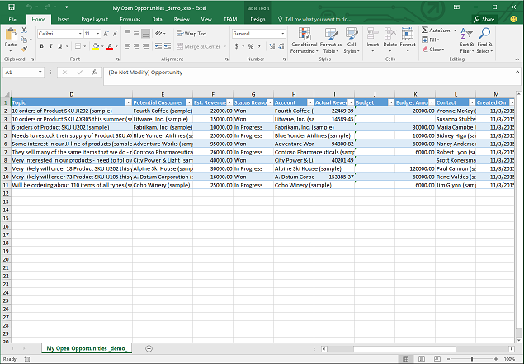

נקלח מתוך: Microsoft website - Analyze and share your data with Excel templates

מדריך הוצאת דו"ח ממחולל הדו"חות:

**מומלץ להכין דו"ח באופן חד פעמי, לבדוק שהוא עובד עם התוכנה, ולשמור את הפורמט בצורה כזו שהמשתמש יצטרך רק ללחוץ על ההפקה המהירה של הדו"ח ע"מ להשיג את הדו"ח הרצוי.**

בחלק הבא תמצאו מדריך מפורט כיצד להוציא דו"ח ממחולל הדו"חות:

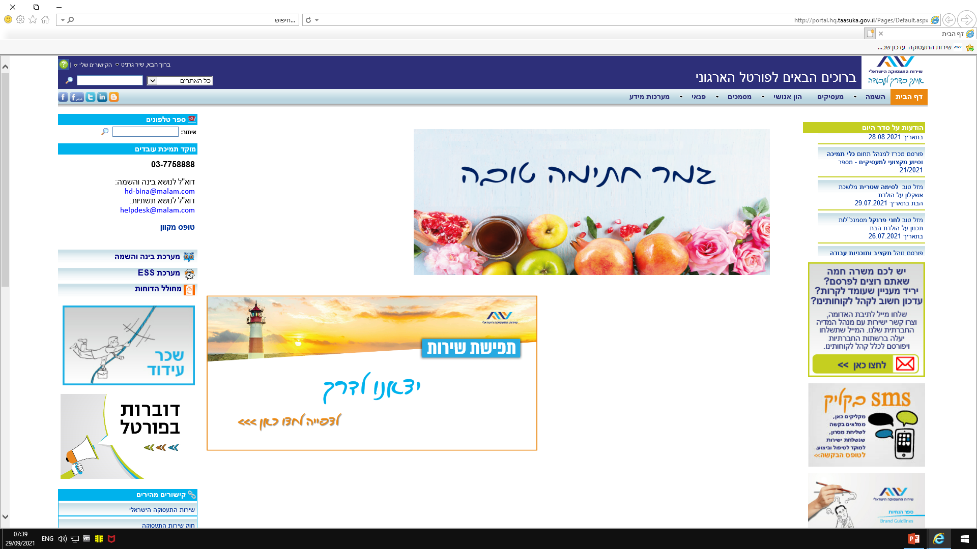

ראשית, נפתח את מחולל הדו"חות, ע"י לחיצה על האייקון בשולחן העבודה או על ידי לחיצה על הקישור בעמוד הבית של שירות התעסוקה.

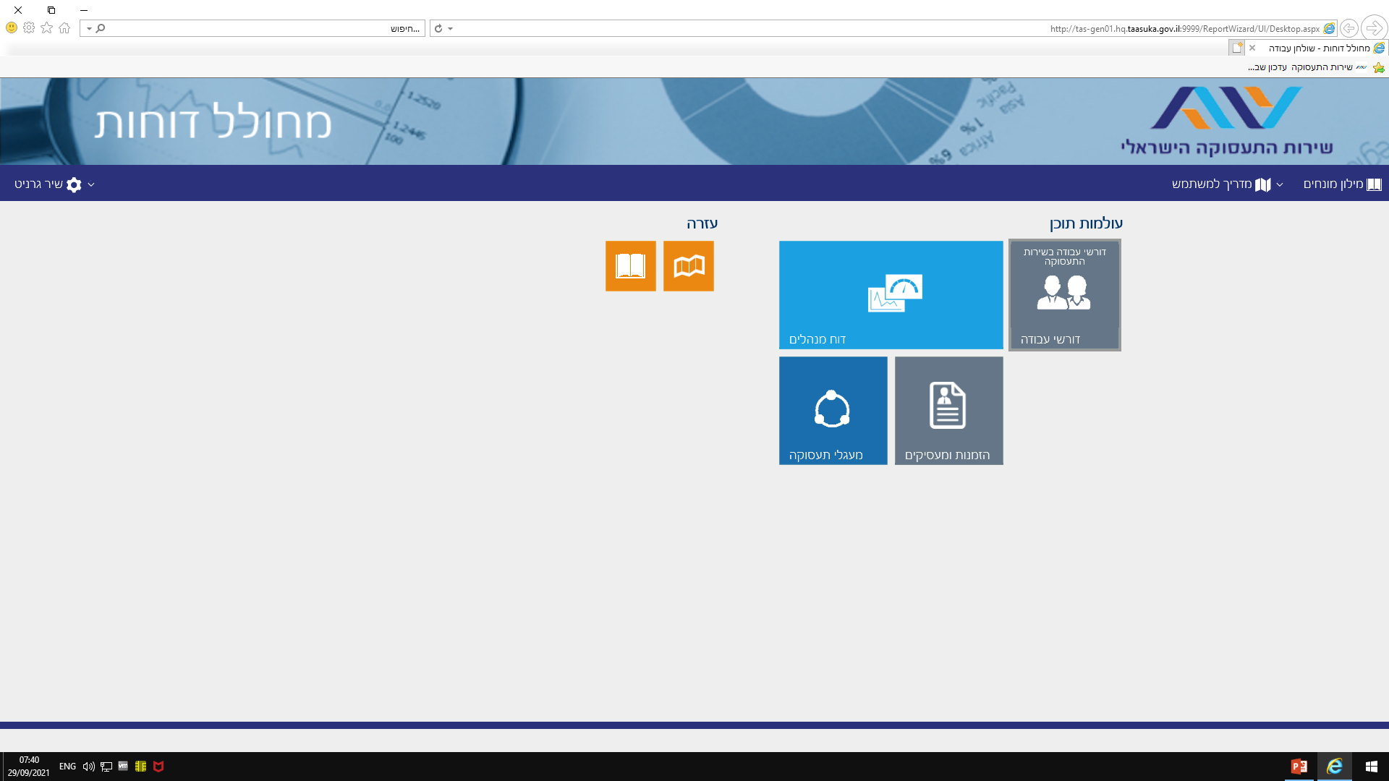

כעת, נלחץ על עולם תוכן של דורשי העבודה.

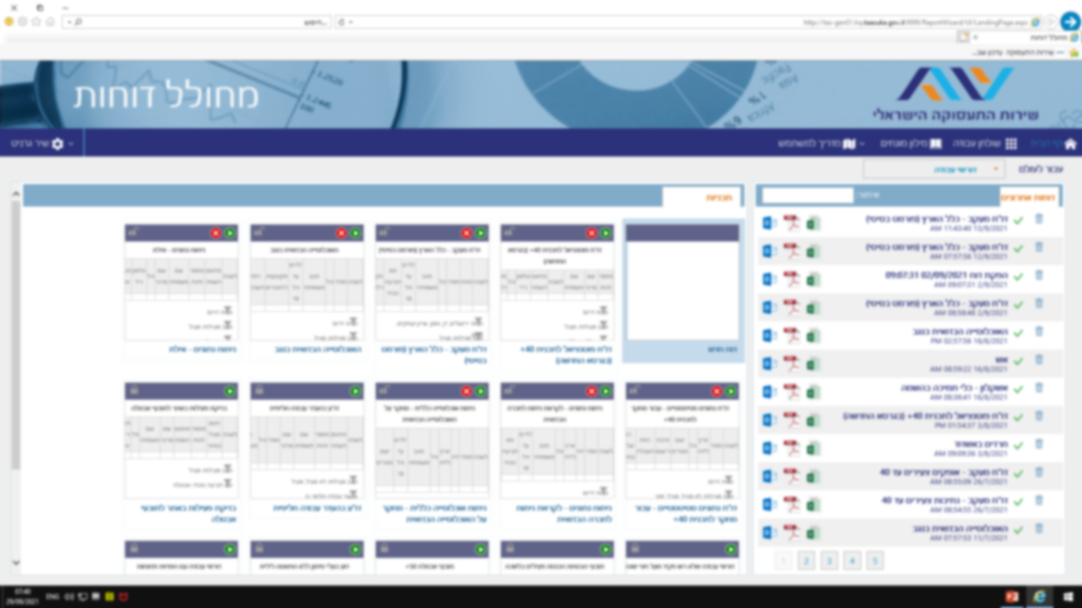

נלחץ על יצירת תבנית חדשה של דו"ח.

ויפתח לנו הדף הבא:

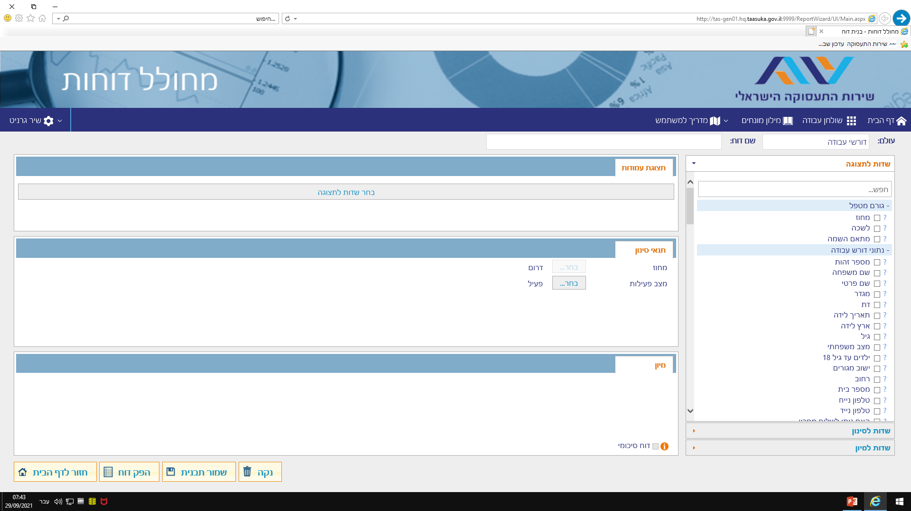

כעת נמצא את מאפייני הדו"ח, אם תרצו למלא לפי הפורמט המיטיב על התוכנה (הדרך המומלצת), תצטרכו להוסיף את השדות הבאים:

***סוג תביעה, סיבת רישום, מגדר, גיל, מצב משפחתי, השכלה, כמות ילדים מתחת לגיל 18, מקצועות רלוונטיים,***

***ענפי מקצועות רלוונטיים.***

עבור כל מאפיין כזה, נלחץ (חץ אדום) על הקובייה מימין של אותו שדה כדי להוסיף אותו לדו"ח, ניתן לחפש את הערך בתיבת החיפוש.

להלן דוגמא למימוש של דו"ח כזה:

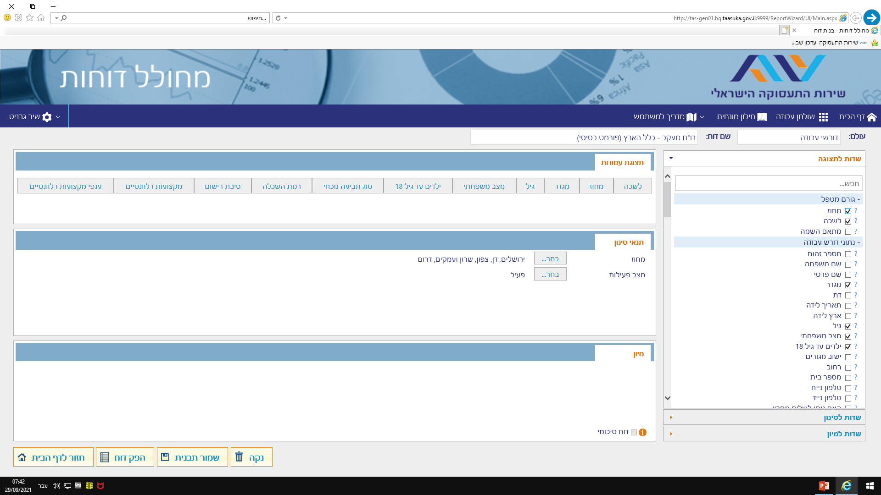

בנוסף, יש לסמן שאנחנו מעוניינים בסינון כל מחוזות שירות התעסוקה- כדי לקבל את כל האינפורמציה הרלוונטית.



יש לתת שם כרצונכם לתבנית שיצרנו:



**שימו לב! לפני שיוצאים מהעמוד הנ"ל חייב ללחוץ על "שמור תבנית" בחלק התחתון, אחרת התבנית לא תשמר ונצטרך להזין את כל הדו"ח מחדש.**



כעת ניתן לחזור לדף הבית, ולבצע הפקה מהירה של הדו"ח ישירות ממסך הבית. ניתן בשלב זה גם לבצע הפקת דו"ח ולאחר מכן לחזור לדף הבית. התוצאה זהה.

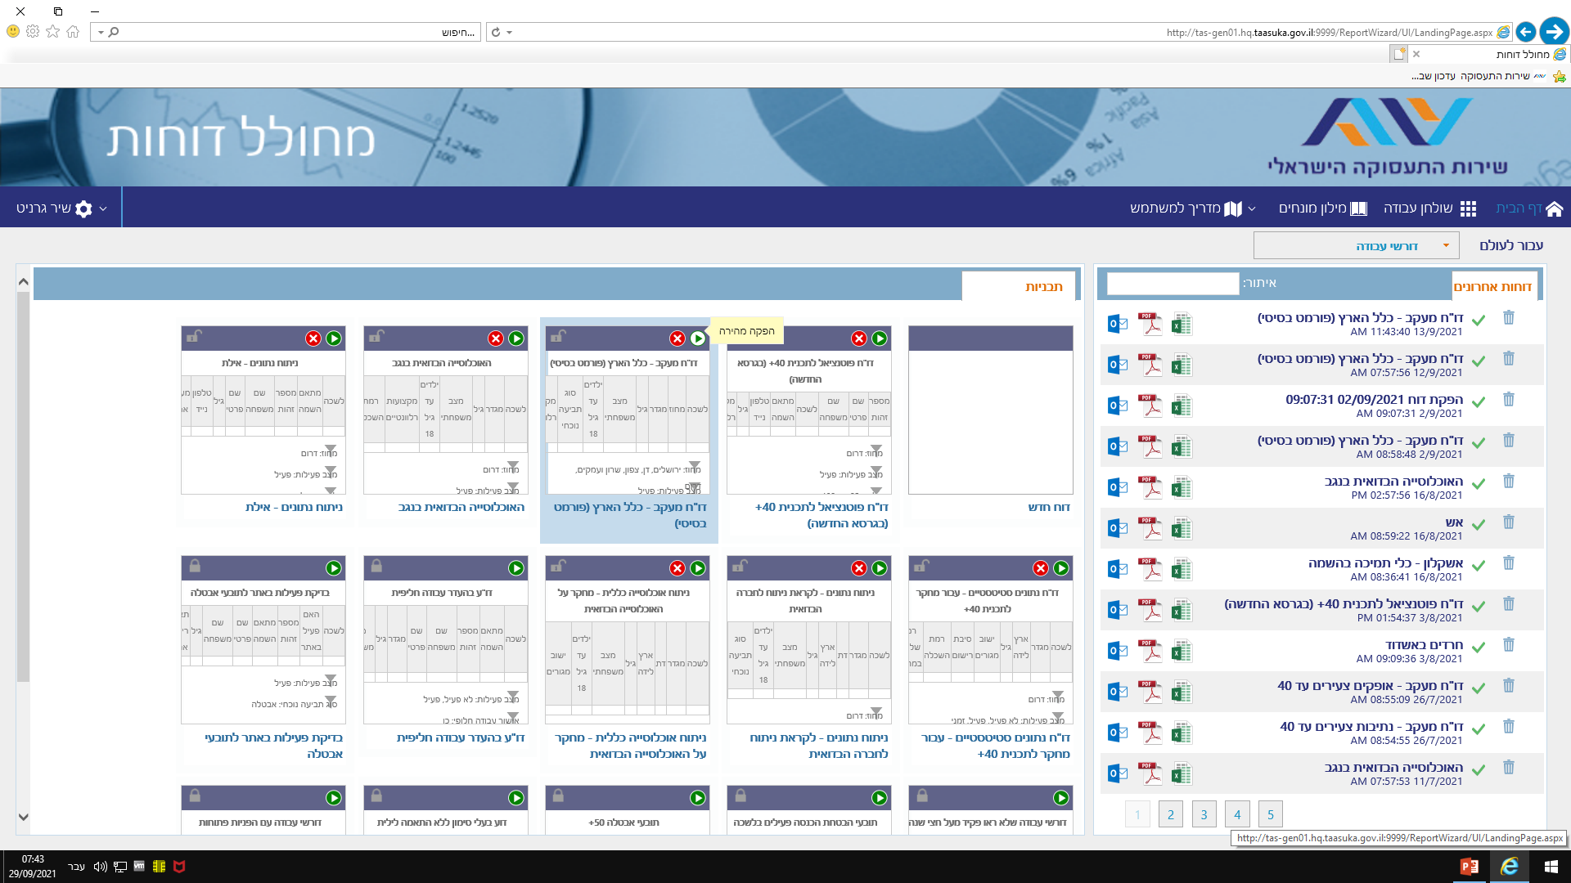

הידד! יצרנו תבנית! כעת ניתן להפיק את הדו"ח.

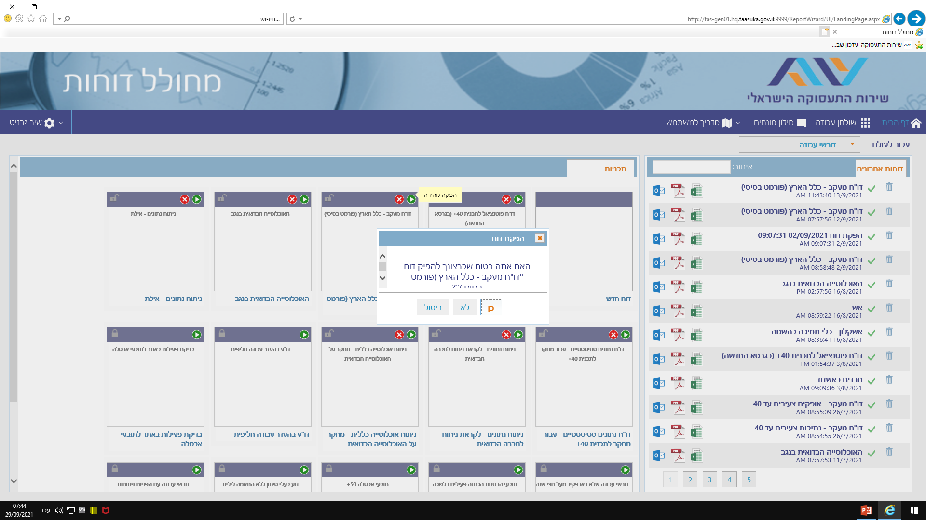

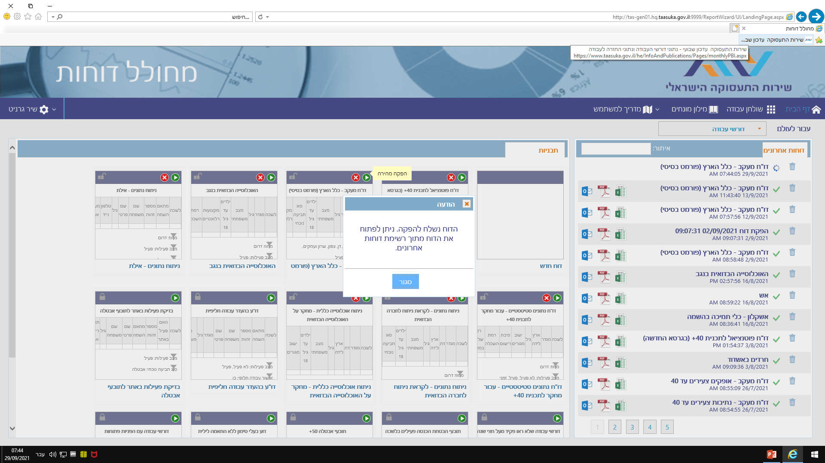

נמתין שהנתונים ימשכו והדו"ח יופק. תהליך זה עלול לקחת דקות ארוכות, בהתאם לכמות הרשומות שביקשנו מהמחולל. נדע שהמחולל סיים כאשר הטעינה המסומנת בחץ ירוק תהפוך מגלגל מסתובב לסימון וי ירוק.



שהדו"ח מסומן בסימון וי ירוק מימין לשם הדו"ח- נלחץ על הסימון של קובץ האקסל משמאל לשמו.



כעת יופיע המסך הבא, עד שנוכל לגשת ולשמור את הקובץ.

יש להיות סבלניים בשלב זה.

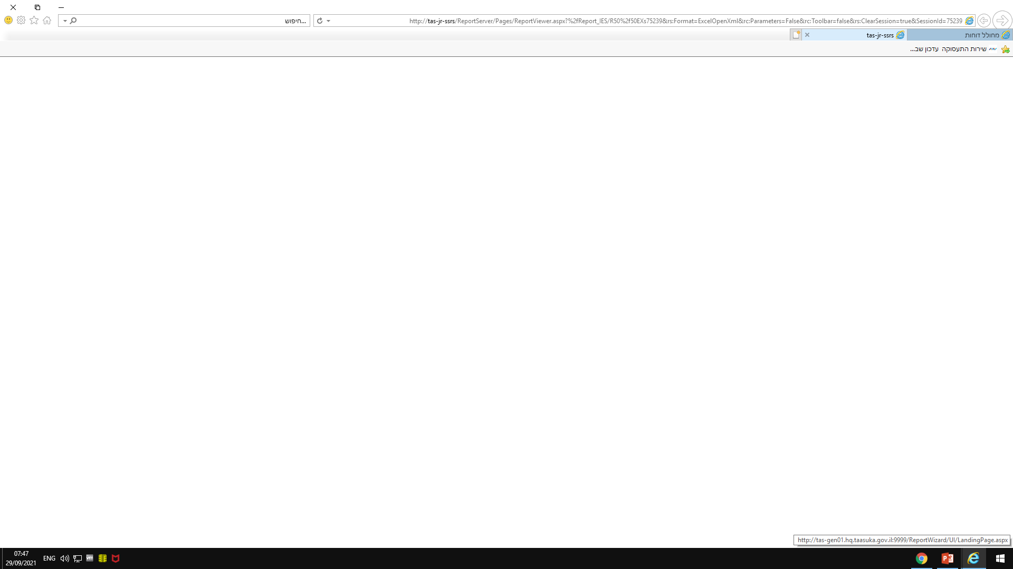

נמתין עד שיופיע המסך הבא:

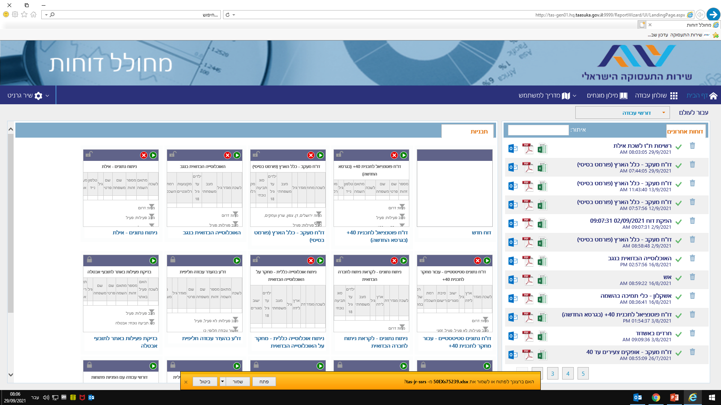

נלחץ על האפשרות לשמור את הקובץ בשם:

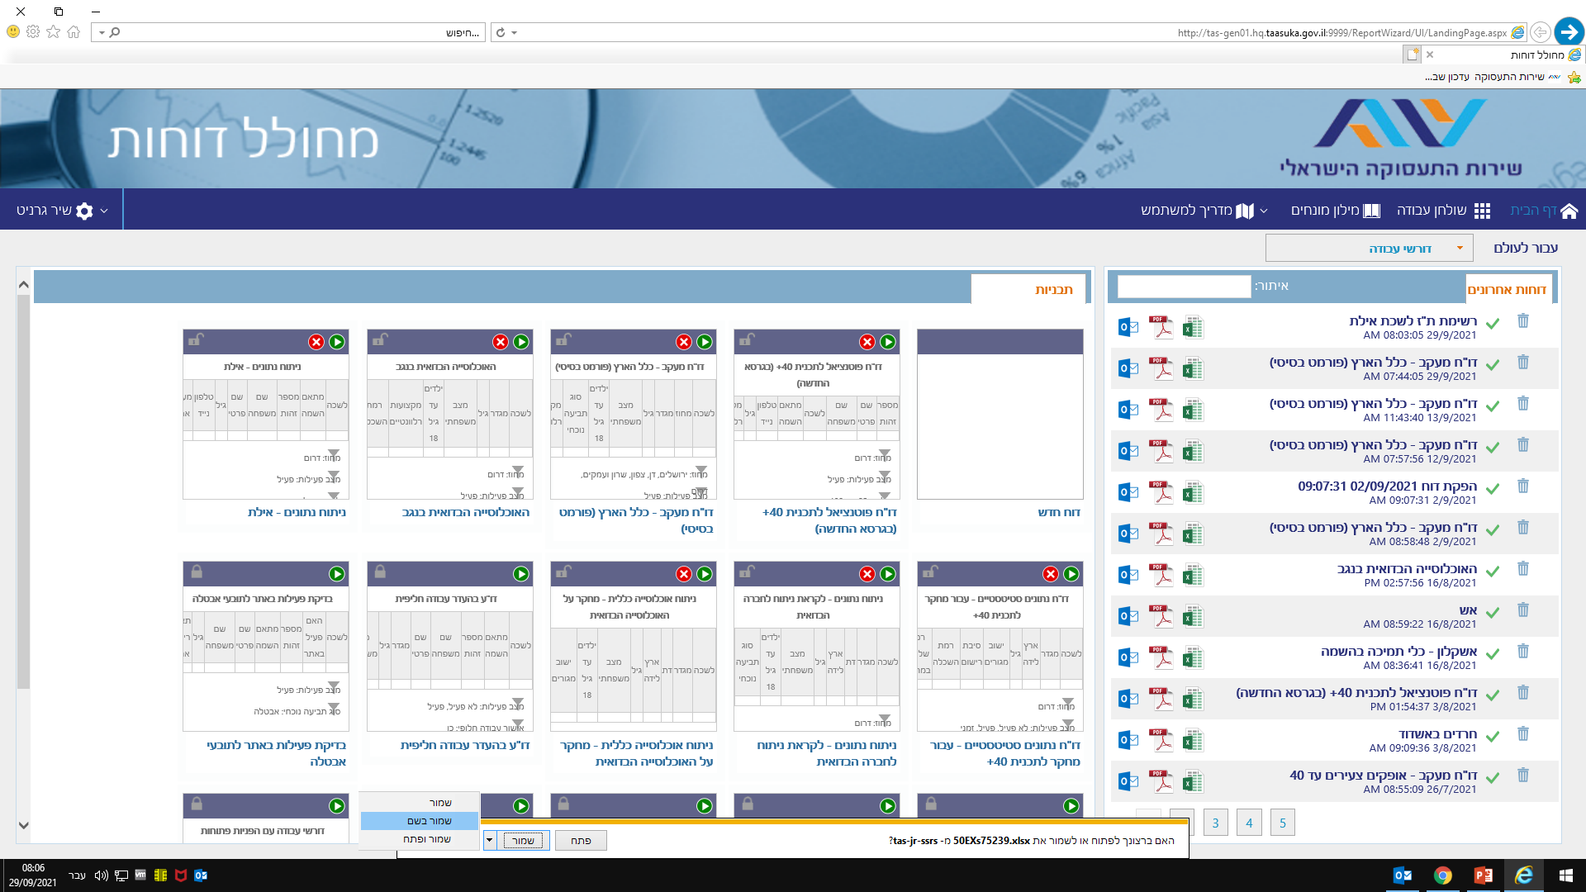

ונשמור את הקובץ המקום רצוי מסוים, כך שנוכל לגשת אליו לאחר מכן מהמערכת:

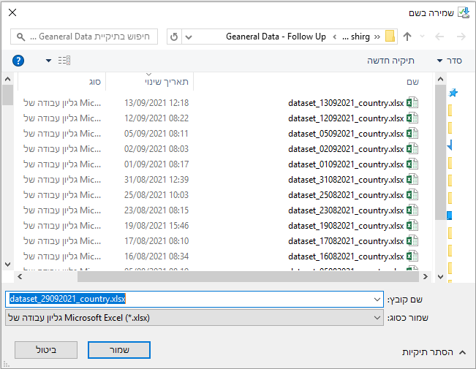

וסיימנו 😊



* **דוגמאות שימוש – כל אפשרויות התוכנה**

1. 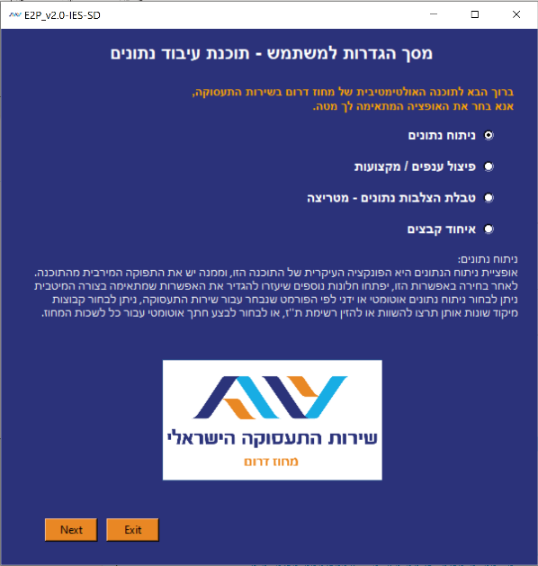 **ניתוח נתונים סטנדרטי – לפי פורמט שירות התעסוקה הישראלי**

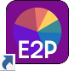

יש לפתוח את התוכנה בלחיצה על האייקון:

לאחר פתיחת התפריט הראשי נבחר באופציה **ניתוח נתונים,** ונלחץ על כפתור Next.

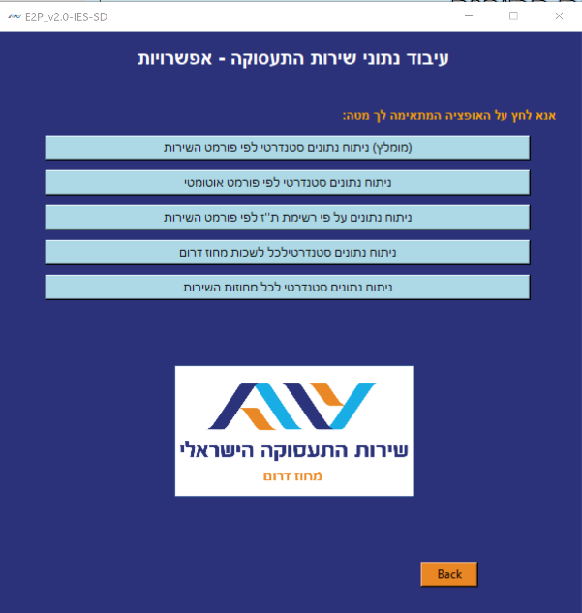

בפתיחת המסך המשני של תפריט נלחץ על הכפתור הראשון: **ניתוח נתונים סטנדרטי לפי פורמט השירות.**

בלחיצה על הכפתור יפתח מסך בו נזין את הנתונים הסופיים ונריץ את התוכנית.

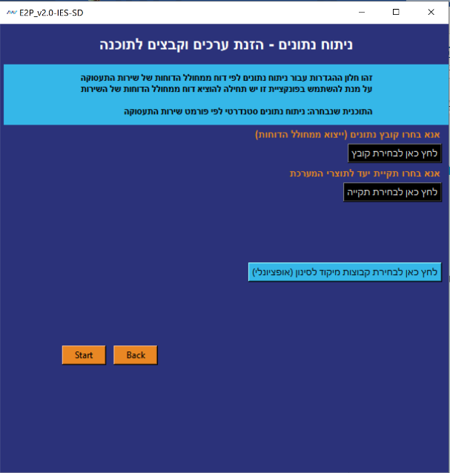

כעת יש להעלות קובץ נתונים לאחר מכן יש לבחור תיקיית יעד. אנא שימו לב כי התוכנה לא תרוץ ללא בחירות אלו.

לחץ כאן להנחיות נוספות בנוגע לבחירת קובץ הקלט. אם זהו השימוש הראשון שלך בתוכנה מומלץ לעיין בהנחיות הנוספות.

ישנה אופציה לבחור גם קבוצות מיקוד, אם לא נלחץ על כפתור קבוצות המיקוד ניתוח הנתונים תהיה הקבוצה כולה בקובץ הנתונים (ללא סינון). להסבר נוסף על קבוצות המיקוד ובחירת תיקיית יעד לחץ כאן.

לסיום יש ללחוץ על כפתור Start להרצה של התוכנית.

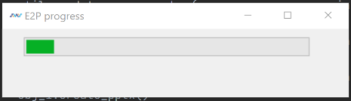

בזמן ריצת התכנית יופיע בר התקדמות:

כעת תוכלו לראות כיצד התוכנה מתקדמת בחישוב שלה.

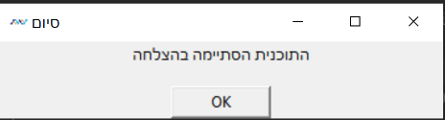בסיום ההרצה תופיע ההודעה הבאה:

לאחר סיום ההרצה, בתיקייה שנבחרה בתחילת ההרצה יופיעו הקבצים הבאים:

* קובץ מסוג Excel בשם: "OutputReport" ובו הנתונים הסכומים של קובץ הנתונים.
* מצגת מסוג PowerPont בשם קבוצות המיקוד שהוזנו, אם הוזנו.
* תיקייה בשם “Graphs” ובה כל הגרפים שנוצרו בפורמט תמונה.
* תיקייה בשם “Tables” ובה כל טבלאות עם נתוני הסכימה שנוצרו בפורמט תמונה.

להלן דוגמא:

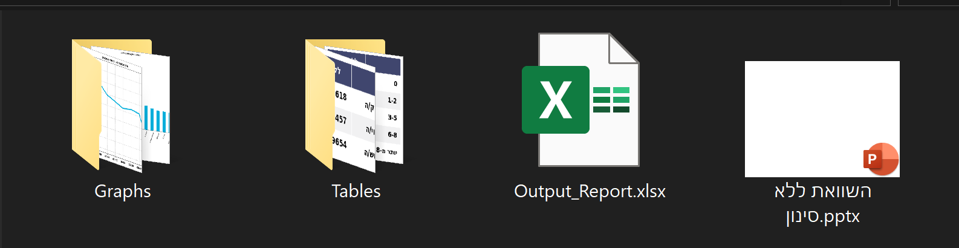

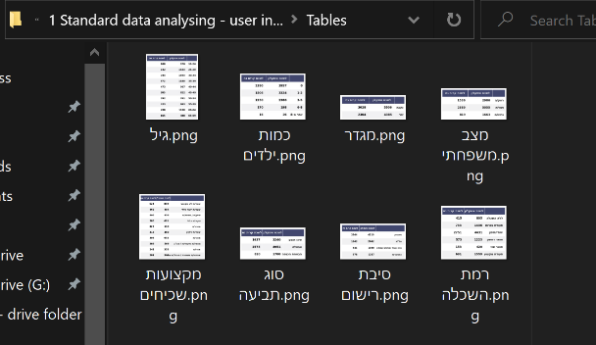דוגמא מקובץ האקסל: דוגמא מהמצגת: דוגמאות התיקיות:

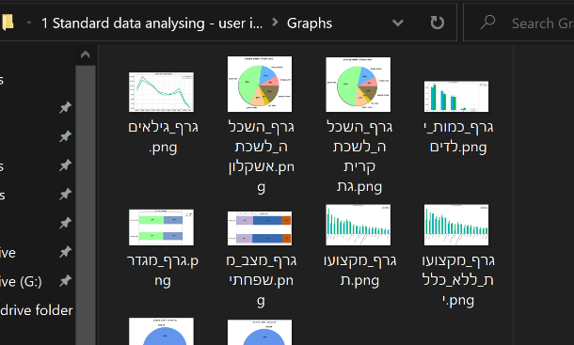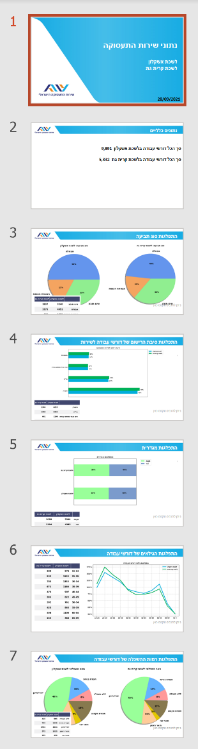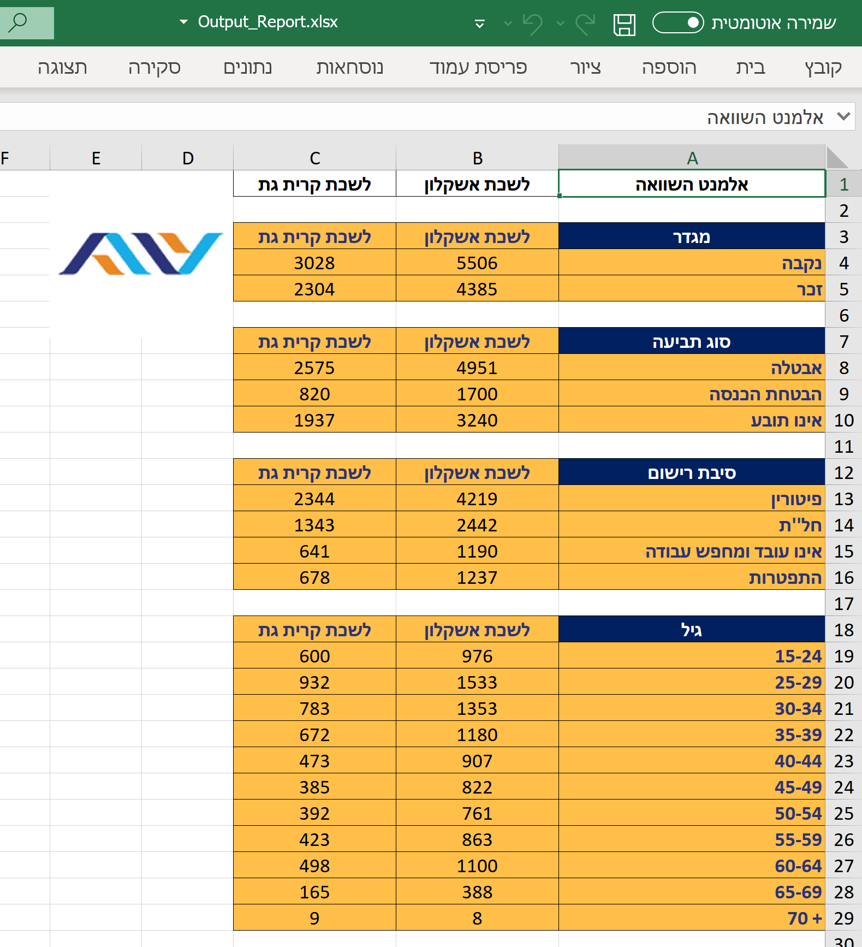



1. **ניתוח נתונים אוטומטי – לפי פורמט שנוצר אוטומטית**

אפשרות זו מנתחת נתונים באופן אוטומטי ולא מותאמת במיוחד לשירות התעסוקה, ניתן להכניס כקובץ קלט כל קובץ נתונים רצוי.



יש לפתוח את התוכנה בלחיצה על האייקון:

לאחר פתיחת התפריט הראשי נבחר באופציה **ניתוח נתונים,** ונלחץ על כפתור Next.



בפתיחת המסך המשני של תפריט נלחץ על הכפתור הראשון: **ניתוח נתונים סטנדרטי לפי פורמט אוטומטי.**

בלחיצה על הכפתור יפתח מסך בו נזין את הנתונים הסופיים ונריץ את התוכנית.



כעת יש להעלות קובץ נתונים לאחר מכן יש לבחור תיקיית יעד. אנא שימו לב כי התוכנה לא תרוץ ללא בחירות אלו.

לחץ כאן להנחיות נוספות בנוגע לבחירת קובץ הקלט. אם זהו השימוש הראשון שלך בתוכנה מומלץ לעיין בהנחיות הנוספות.

ישנה אופציה לבחור גם קבוצות מיקוד, אם לא נלחץ על כפתור קבוצות המיקוד ניתוח הנתונים תהיה הקבוצה כולה בקובץ הנתונים (ללא סינון). להסבר נוסף על קבוצות המיקוד ובחירת תיקיית יעד לחץ כאן.

לסיום יש ללחוץ על כפתור Start להרצה של התוכנית.



בזמן ריצת התכנית יופיע בר התקדמות:

כעת תוכלו לראות כיצד התוכנה מתקדמת בחישוב שלה.

בסיום ההרצה תופיע ההודעה הבאה:

לאחר סיום ההרצה, בתיקייה שנבחרה בתחילת ההרצה יופיעו הקבצים הבאים:

* קובץ מסוג Excel בשם: "OutputReport" ובו הנתונים הסכומים של קובץ הנתונים.

להלן דוגמא:



דוגמא מקובץ האקסל:

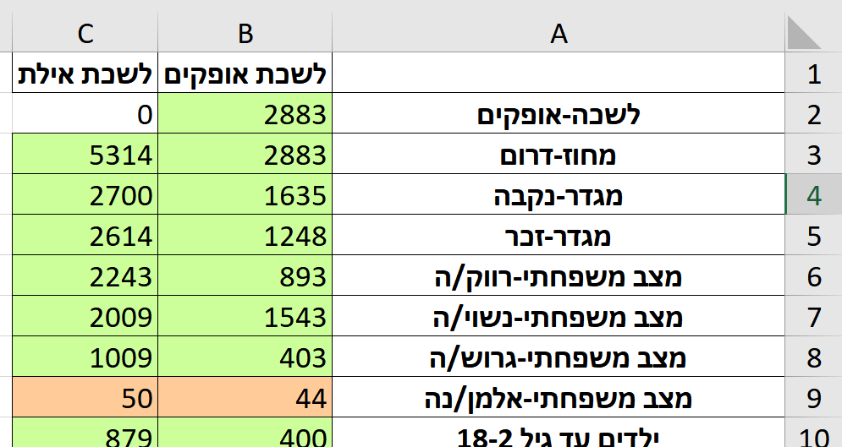



1. ** ניתוח נתונים סטנדרטי של שירות התעסוקה – לפי הכנסת רשימת ת"ז**



יש לפתוח את התוכנה בלחיצה על האייקון:

לאחר פתיחת התפריט הראשי נבחר באופציה **ניתוח נתונים,** ונלחץ על כפתור Next.



בפתיחת המסך המשני של תפריט נלחץ על הכפתור הראשון: **ניתוח נתונים לפי רשימת ת"ז.**

בלחיצה על הכפתור יפתח מסך בו נזין את הנתונים הסופיים ונריץ את התוכנית.

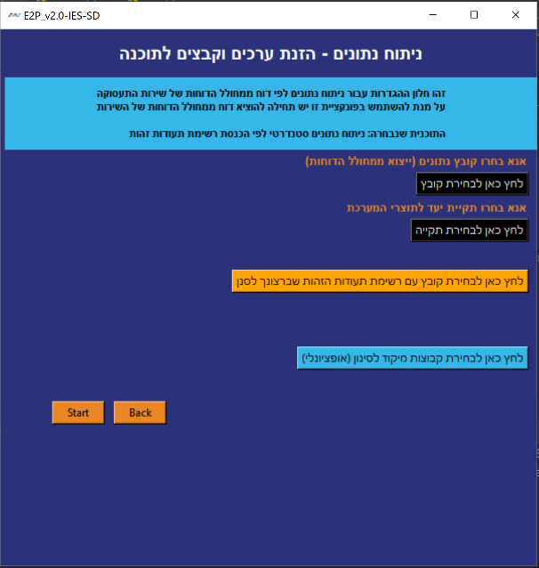כעת יש להעלות קובץ נתונים לאחר מכן יש לבחור תיקיית יעד. אנא שימו לב כי התוכנה לא תרוץ ללא בחירות אלו.

לחץ כאן להנחיות נוספות בנוגע לבחירת קובץ הקלט. אם זהו השימוש הראשון שלך בתוכנה מומלץ לעיין בהנחיות הנוספות.

**באופציה זו של התוכנית, יש ללחוץ על הכפתור הכתום על מנת להעלות קובץ עם רשימות ת"ז. כל קובץ בתצורה של דו"ח רשומות, שביניהם יש עמודה שנקראת ת"ז/תעודת זהות/מספר זהות יזוהה כמקור הרשימה לסינון קובץ הנתונים שהזנו למערכת. קבוצה זו תזוהה במערכת בשם: "רשימת ת"ז".**

ישנה אופציה לבחור גם קבוצות מיקוד, אם לא נלחץ על כפתור קבוצות המיקוד ניתוח הנתונים תהיה הקבוצה כולה בקובץ הנתונים (ללא סינון). להסבר נוסף על קבוצות המיקוד ובחירת תיקיית יעד לחץ כאן.

לסיום יש ללחוץ על כפתור Start להרצה של התוכנית.



בזמן ריצת התכנית יופיע בר התקדמות:

כעת תוכלו לראות כיצד התוכנה מתקדמת בחישוב שלה.

בסיום ההרצה תופיע ההודעה הבאה:

לאחר סיום ההרצה, בתיקייה שנבחרה בתחילת ההרצה יופיעו הקבצים הבאים:

* קובץ מסוג Excel בשם: "OutputReport" ובו הנתונים הסכומים של קובץ הנתונים.
* מצגת מסוג PowerPont בשם קבוצות המיקוד שהוזנו, אם הוזנו.
* תיקייה בשם “Graphs” ובה כל הגרפים שנוצרו בפורמט תמונה.
* תיקייה בשם “Tables” ובה כל טבלאות עם נתוני הסכימה שנוצרו בפורמט תמונה.

להלן דוגמא:



דוגמא מקובץ האקסל: דוגמא מהמצגת: דוגמאות התיקיות:





1.  **ניתוח נתונים סטנדרטי של שירות התעסוקה – לכל לשכות מחוז דרום**



יש לפתוח את התוכנה בלחיצה על האייקון:

לאחר פתיחת התפריט הראשי נבחר באופציה **ניתוח נתונים,** ונלחץ על כפתור Next.



בפתיחת המסך המשני של תפריט נלחץ על הכפתור הראשון: **ניתוח נתונים סטנדרטי לכל לשכות מחוז דרום.**

בלחיצה על הכפתור יפתח מסך בו נזין את הנתונים הסופיים ונריץ את התוכנית.

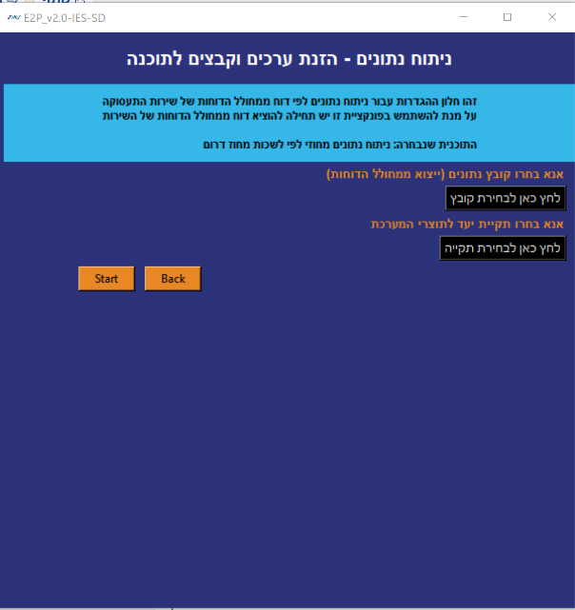

כעת יש להעלות קובץ נתונים לאחר מכן יש לבחור תיקיית יעד. אנא שימו לב כי התוכנה לא תרוץ ללא בחירות אלו.

לחץ כאן להנחיות נוספות בנוגע לבחירת קובץ הקלט. אם זהו השימוש הראשון שלך בתוכנה מומלץ לעיין בהנחיות הנוספות.

לסיום יש ללחוץ על כפתור Start להרצה של התוכנית.





בזמן ריצת התכנית יופיע בר התקדמות:

כעת תוכלו לראות כיצד התוכנה מתקדמת בחישוב שלה.

בסיום ההרצה תופיע ההודעה הבאה:

לאחר סיום ההרצה, בתיקייה שנבחרה בתחילת ההרצה יופיעו הקבצים הבאים:

* קובץ מסוג Excel בשם: "OutputReport" ובו הנתונים הסכומים של קובץ הנתונים של כל המחוז- בחתך של כל לשכה.
* תיקייה ובה ניתוח נתונים עבור כל לשכה במחוז דרום. בכל תיקייה כזו, לפי שם הלשכה:
  + קובץ מסוג Excel בשם: "OutputReport" ובו הנתונים הסכומים של קובץ הנתונים.
  + מצגת מסוג PowerPont בשם קבוצות המיקוד שהוזנו, אם הוזנו.
  + תיקייה בשם “Graphs” ובה כל הגרפים שנוצרו בפורמט תמונה.
  + תיקייה בשם “Tables” ובה כל טבלאות עם נתוני הסכימה שנוצרו בפורמט תמונה.

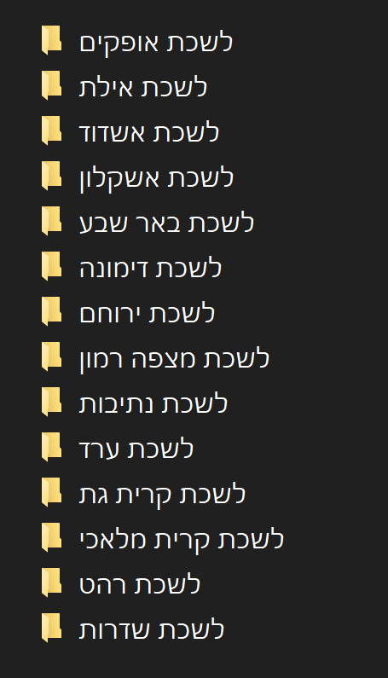להלן דוגמא:

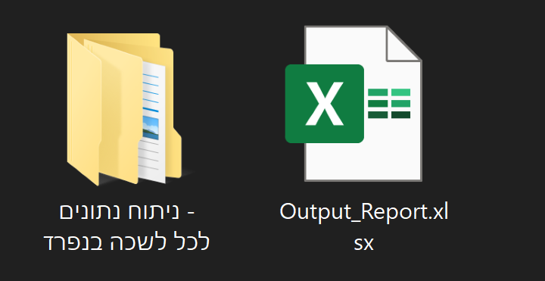

בכל תיקייה כזו יש ניתוח נתונים עבור 3 קבוצות מיקוד: דו"ע בלשכה, בהשוואה לדו"ע מחוז דרום ודו"ע בכלל הארץ.



1.  **ניתוח נתונים סטנדרטי של שירות התעסוקה – לכל מחוזות השירות**



יש לפתוח את התוכנה בלחיצה על האייקון:

לאחר פתיחת התפריט הראשי נבחר באופציה **ניתוח נתונים,** ונלחץ על כפתור Next.



בפתיחת המסך המשני של תפריט נלחץ על הכפתור הראשון: **ניתוח נתונים סטנדרטי לכל מחוזות שירות התעסוקה.**

בלחיצה על הכפתור יפתח מסך בו נזין את הנתונים הסופיים ונריץ את התוכנית.



כעת יש להעלות קובץ נתונים לאחר מכן יש לבחור תיקיית יעד. אנא שימו לב כי התוכנה לא תרוץ ללא בחירות אלו.

לחץ כאן להנחיות נוספות בנוגע לבחירת קובץ הקלט. אם זהו השימוש הראשון שלך בתוכנה מומלץ לעיין בהנחיות הנוספות.

לסיום יש ללחוץ על כפתור Start להרצה של התוכנית.



בזמן ריצת התכנית יופיע בר התקדמות:

כעת תוכלו לראות כיצד התוכנה מתקדמת בחישוב שלה.

בסיום ההרצה תופיע ההודעה הבאה:

לאחר סיום ההרצה, בתיקייה שנבחרה בתחילת ההרצה יופיעו הקבצים הבאים:

* קובץ מסוג Excel בשם: "OutputReport" ובו הנתונים הסכומים של קובץ הנתונים.
* מצגת מסוג PowerPont בשם קבוצות המיקוד שהוזנו, אם הוזנו.
* תיקייה בשם “Graphs” ובה כל הגרפים שנוצרו בפורמט תמונה.
* תיקייה בשם “Tables” ובה כל טבלאות עם נתוני הסכימה שנוצרו בפורמט תמונה.

להלן דוגמא:

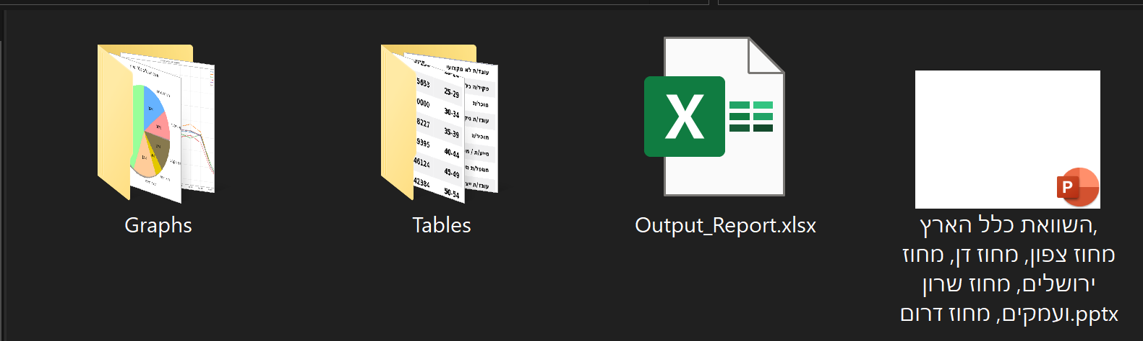

דוגמא מקובץ האקסל: דוגמא מהמצגת: דוגמאות התיקיות:





1. 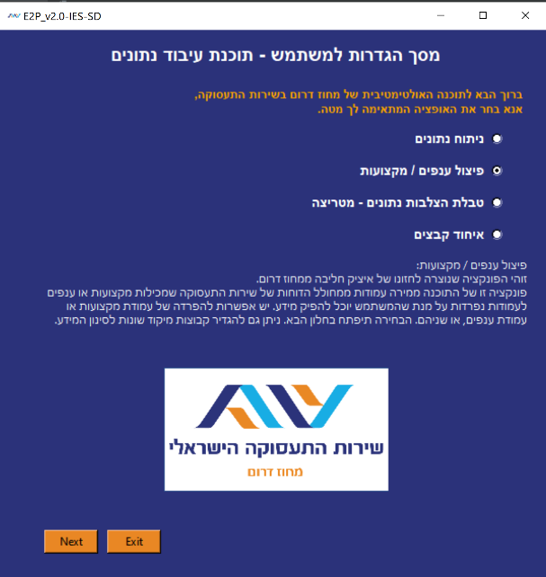 **פיצול עמודות ענפי מקצועות / מקצועות – הפונקציה של איציק**



יש לפתוח את התוכנה בלחיצה על האייקון:

לאחר פתיחת התפריט הראשי נבחר באופציה **ניתוח נתונים,** ונלחץ על כפתור Next.

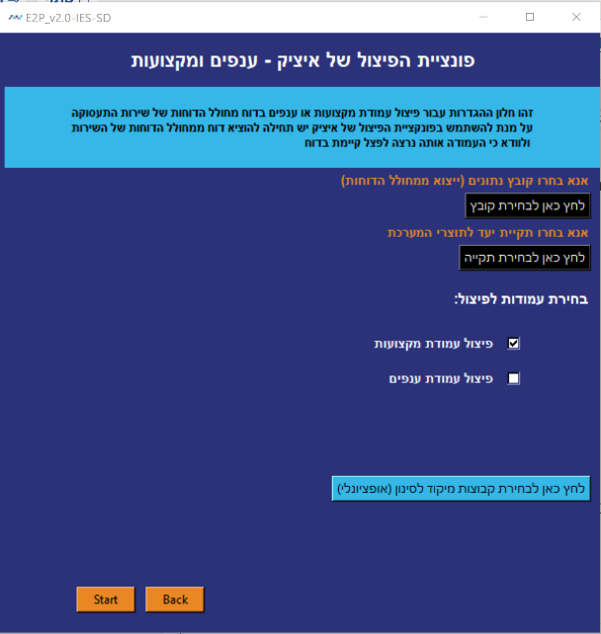

כעת יש להעלות קובץ נתונים לאחר מכן יש לבחור תיקיית יעד. אנא שימו לב כי התוכנה לא תרוץ ללא בחירות אלו.

לחץ כאן להנחיות נוספות בנוגע לבחירת קובץ הקלט. אם זהו השימוש הראשון שלך בתוכנה מומלץ לעיין בהנחיות הנוספות.

באופציה זו, יש בבחור איזה עמודות נרצה לפצל. אנא שימו לב שהעמודה אותה אנחנו רוצים לפצל אכן נמצאת בקובץ הנתונים שאנחנו מזינים מעלה למערכת.

ישנה אופציה לבחור גם קבוצות מיקוד, אם לא נלחץ על כפתור קבוצות המיקוד ניתוח הנתונים תהיה הקבוצה כולה בקובץ הנתונים (ללא סינון). להסבר נוסף על קבוצות המיקוד ובחירת תיקיית יעד לחץ כאן.

לסיום יש ללחוץ על כפתור Start להרצה של התוכנית.

בזמן ריצת התכנית יופיע בר התקדמות.

כעת תוכלו לראות כיצד התוכנה מתקדמת בחישוב שלה.



בסיום ההרצה תופיע ההודעה שמשמאל.

לאחר סיום ההרצה, בתיקייה שנבחרה בתחילת ההרצה יופיע הקובץ המקורי, אך עם העמודות המבוקשות מופרדות, בשם “Output_Split_Data”

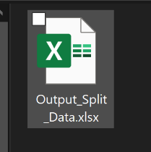



1. **טבלת הצלבות נתונים - מטריצה**

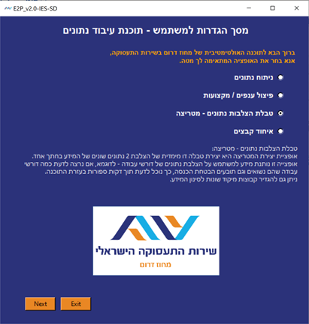

יש לפתוח את התוכנה בלחיצה על האייקון:

לאחר פתיחת התפריט הראשי נבחר באופציה **טבלת הצלבות נתונים - מטריצה,** ונלחץ על כפתור Next.

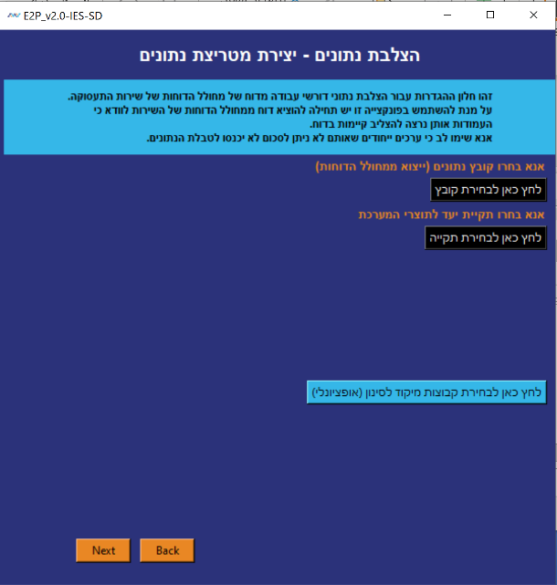

כעת יש להעלות קובץ נתונים לאחר מכן יש לבחור תיקיית יעד. אנא שימו לב כי התוכנה לא תרוץ ללא בחירות אלו.

לחץ כאן להנחיות נוספות בנוגע לבחירת קובץ הקלט. אם זהו השימוש הראשון שלך בתוכנה מומלץ לעיין בהנחיות הנוספות.

ישנה אופציה לבחור גם קבוצות מיקוד, אם לא נלחץ על כפתור קבוצות המיקוד ניתוח הנתונים תהיה הקבוצה כולה בקובץ הנתונים (ללא סינון). להסבר נוסף על קבוצות המיקוד ובחירת תיקיית יעד לחץ כאן.

לסיום יש ללחוץ על כפתור Start להרצה של התוכנית.



בזמן ריצת התכנית יופיע בר התקדמות.

כעת תוכלו לראות כיצד התוכנה מתקדמת בחישוב שלה.

בסיום ההרצה תופיע ההודעה שמשמאל.

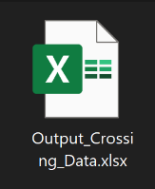לאחר סיום ההרצה, בתיקייה שנבחרה בתחילת ההרצה יופיע הקובץ המקורי, אך עם העמודות המבוקשות מופרדות, בשם “Output_Crossing_Data”



1. 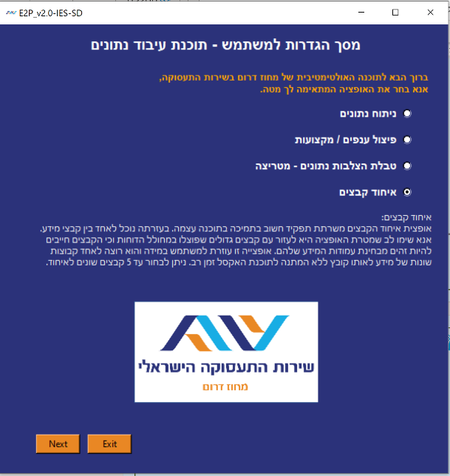 **איחוד קבצים**



יש לפתוח את התוכנה בלחיצה על האייקון:

לאחר פתיחת התפריט הראשי נבחר באופציה **איחוד קבצים,** ונלחץ על כפתור Next.

כעת יפתח לנו החלון הבא:

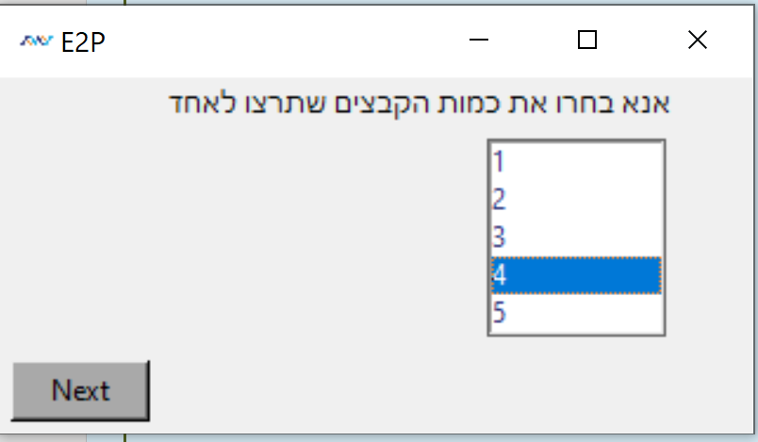

בחלון נרצה לבחור את מספר הקבצים שנצטרך לאחד, אנא בחרו מספר ולחצו על כפתור Next.

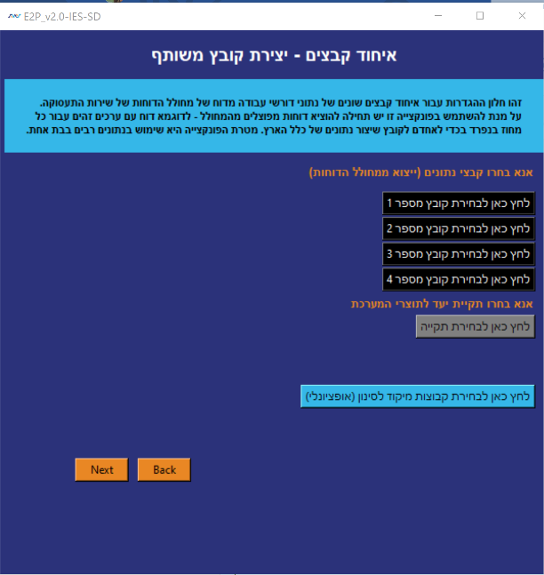

כעת יש להעלות קבצי נתונים – ככמות המספר שהזנו מקודם. לאחר מכן יש לבחור תיקיית יעד. אנא שימו לב כי התוכנה לא תרוץ ללא בחירות אלו.

לחץ כאן להנחיות נוספות בנוגע לבחירת קובץ הקלט. אם זהו השימוש הראשון שלך בתוכנה מומלץ לעיין בהנחיות הנוספות.

ישנה אופציה לבחור גם קבוצות מיקוד, אם לא נלחץ על כפתור קבוצות המיקוד ניתוח הנתונים תהיה הקבוצה כולה בקובץ הנתונים (ללא סינון). להסבר נוסף על קבוצות המיקוד ובחירת תיקיית יעד לחץ כאן.

לסיום יש ללחוץ על כפתור Start להרצה של התוכנית.



בזמן ריצת התכנית יופיע בר התקדמות.

כעת תוכלו לראות כיצד התוכנה מתקדמת בחישוב שלה.

בסיום ההרצה תופיע ההודעה שמשמאל.

לאחר סיום ההרצה, בתיקייה שנבחרה בתחילת ההרצה יופיע הקובץ המקורי, אך עם העמודות המבוקשות מופרדות, בשם “Output_Unite_Data”

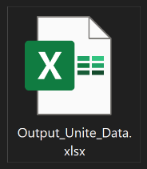



**נספח א': התקנה עצמית**

